中国最接地气的老板财税课程
《老板财税管控》
——做一名懂财税的老板
邀请函

【课程背景】
- 帮助老板构建财务管理能力，使用有效的股权模式
- 驾驭财务经理、引领财务团队
- 轻松看懂财务报表、有效的使用财务数据
- 节税避税、防范风险
- 如何进行投资分析与融资选择
- 合理控制成本、建立有效的内控
- 持续财富安全，不断助力盈利能力

课程模块 | 项目内容
一、形势解读 | - 新形势下的财务环境  - 小财务到大财务的财务提升要求
二、风险识别 | - 股权设计常见问题解读  - 企业历史遗留问题梳理
三、风险规避 | - 老板把钱拿回家的6种方法  - 税务筹划2-3个经典案例  - 三大报表的解读  - AB账的设计
四、利润倍增 | - 企业回报增长的三驾马车  - 如何让公司更值钱？
五、顶层设计 | - 90%世界500强企业股权设计的秘诀  - 股权设计中的税收筹划与风险
六、系统建设 | - 老板离场管理的五大关键  - 财务系统升级线路图
【大纲内容】
【特邀主讲嘉宾】：王义化 老师
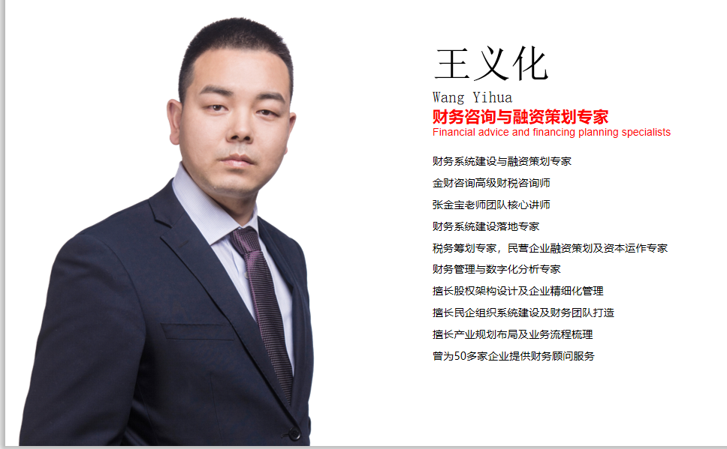

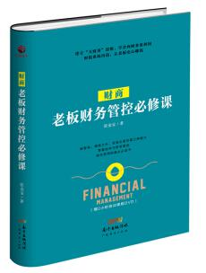
张金宝老师的著作：
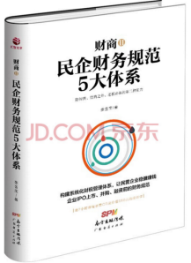
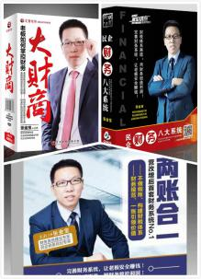
光盘1：《大财商：老板如何掌控财务》
光盘2：《民企财务八大系统》
光盘3：《两账合一》
畅销书：《财商：老板财务管控必修课》（推荐课前阅读）
专著2：《财商2：民企财务规范5大体系》

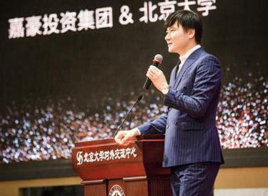
【学员心语】
我们从8000万到10亿、再到50亿的营收，成功的背后离不开几位高手的帮助，其中影响比较大的是张金宝老师，让我们迅速在最短的时间，建立了与企业发展规模相匹配的财务体系。
上海嘉豪投资集团董事局主席——施嘉豪

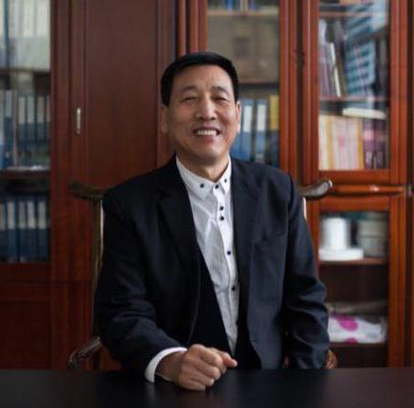
通过到金财上课，张金宝老师传授的关键财务知识得以从系统上、更高维度、更宽的视野提升了业财融合的科学运行管理系统，让全面预算、成本管理、内部控制、税务风险管理等工作落到实处。财务整体工作系统化了，完善财务管理制度、梳理各岗位工作流程、以及岗位操作指导书，整体提升了财务人员的业务水平和工作效率，为企业的发展基础得以进一步夯实！祝愿金财会越来越棒！
涿州皓原箔业有限公司董事长——张建

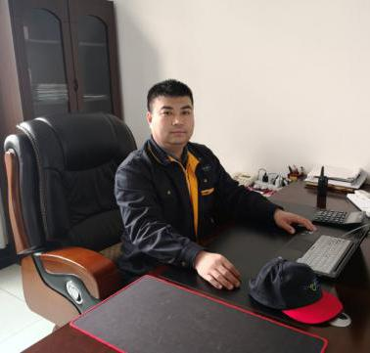
在金财学习后使我深刻体会到财务在企业重要性。财务是支撑企业运营和发展方向的重要战略工具 财务能明确指出企业存在隐蔽性的问题，并规避风险。我与金财相伴3年，带领管理团队在内部学习金财实操案例 一切工作量化用报表数据说话，设定明确指标。16年公司销售收入过亿，17年收入1.9亿。 我爱金财，感谢金财团队 有你们相伴，18年为我们实现梦想加油。
仲达塑胶电子有限公司董事长——李长林

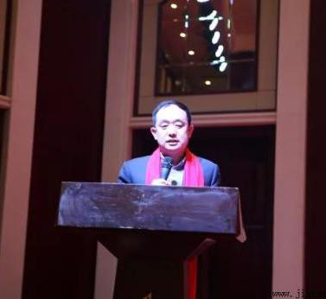
感谢张老师和金财团队带给我们的思想盛宴，我们分享中伙伴们沸腾了，大家都摩拳擦掌的准备尽快用到工作中去，有的部门已经开始应用了。企业规范经营有方法，我们就不怕经济形势严峻了。感谢！！

德州金亨新能源有限公司董事长——韩荣涛

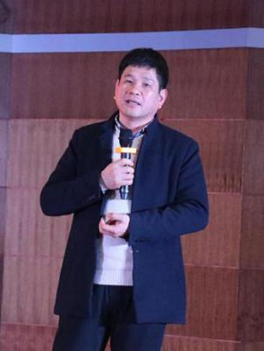
对财务这么专业的课程，能讲解通俗和系统化到这个程度，这是第一个！听了张金宝老师的课程后，立即请来给我们王力集团及上下游企业300多位总经理做了系统的财务训练。

浙江王力集团董事长——王跃斌

【适合对象】
- 老板（董事长、董事）
- 股东成员或家族企业核心成员

【上课方式】
- 学习形式：
- 成果展示：
- 时 间：
- 地 点：
费用标准：

- 学习顾问：
- 联系电话：
- 微 信：

【报名信息】
出席企业名称
出席企业年产值 |  | 出席企业总人数
出席嘉宾姓名 |  | 出席嘉宾职位
出席嘉宾手机号码 |  | 特别申请同行人姓名
特别提醒：现场有答疑环节，建议老板带着问题有备而来！名额有限，请速报名！

